TALLER - PLAN DE MEJORAMIENTO SEGUNDO PERIODO
TEACHER: Juan Andrés Arango Velásquez. | GRADE: 10º
DATE: | SUBJECT: English

LOGROS:
- Escribe resúmenes e informes que demuestran su gran conocimiento sobre temas de otras disciplinas haciendo uso correcto de las normas gramaticales.
- Representa de manera oral basado en ayudas tecnológicas un tema que es de mi interés general.
1. Enlazar las dos partes del condicional cero en oraciones, entonces escoge las respuestas correctas
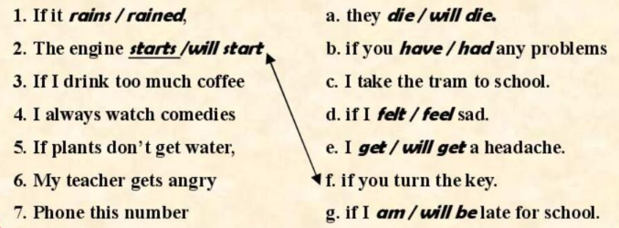
- Completa de forma correcta las oraciones usando el condicional zero.

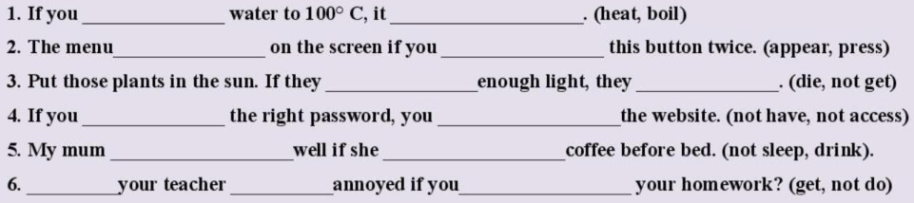

3. Escribe de forma organizada y clara un dialogo acerca de las vacaciones en el cual uses el condicional.
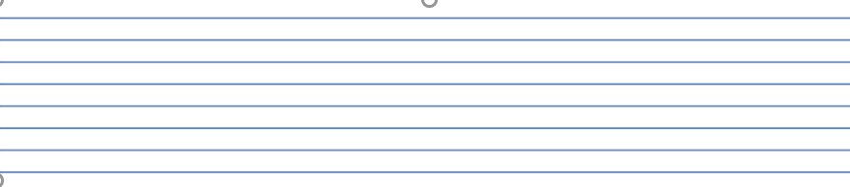
4. Completa las oraciones con el primer condicional con tus propias ideas
